Soulad se strategií rozvoje cestovního ruchu v Liberci
pro období 2014 - 2020

Plán odboru cestovního ruchu, kultury a sportu
pro rok 2019
Rozvoj cestovního ruchu a kultury v Liberci
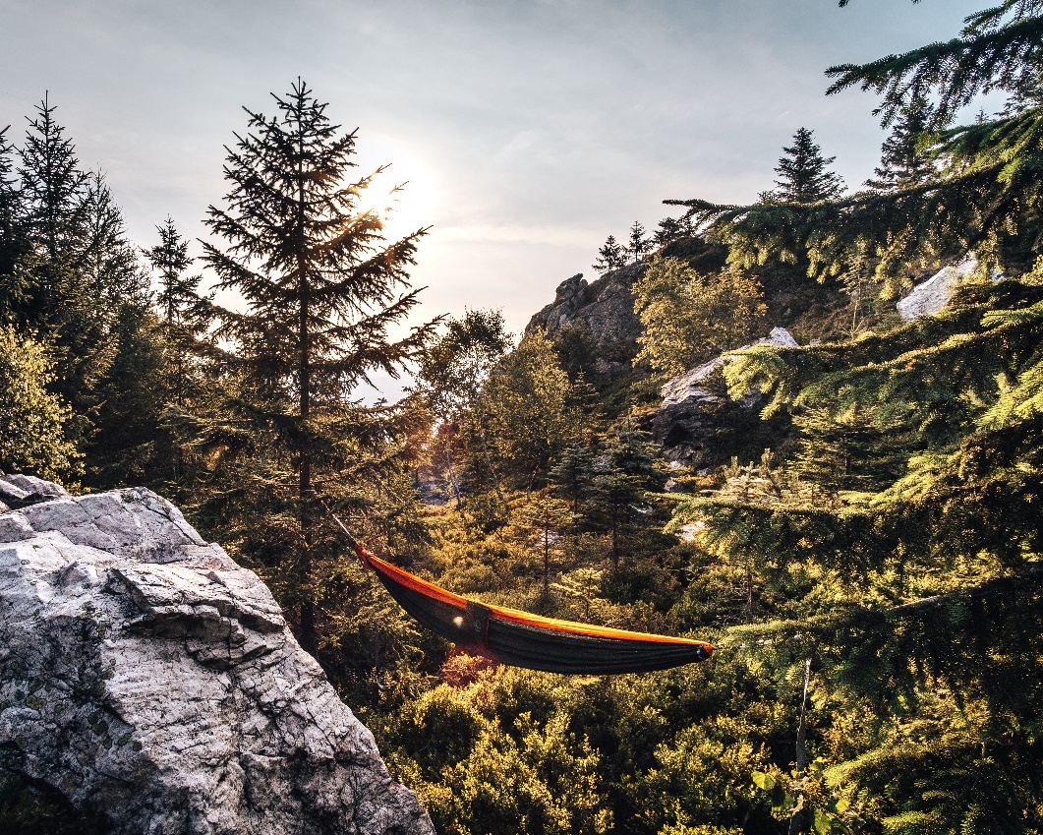

Obsah
Statistický přehled - 1 -
Rok 2018 - 2 -
Plán činností v roce 2019 - 4 -

Statistický přehled cestovní ruch

Počet přenocování v Liberci
 | Průměrný počet přenocování hostů | Počet přenocování
Rok |  | rezidenti ČR | nerezidenti | celkem
2011 | 2,6 | 138 287 | 123 494 | 261 781
2012 | 2,5 | 150 715 | 138 887 | 289 602
2013 | 2,7 | 135 336 | 118 934 | 254 270
2014 | 2,2 | 134 218 | 89 638 | 223 856
2015 | 2,4 | 166 555 | 105 455 | 272 010
2016 | 2,2 | 187 706 | 110 282 | 297 988
2017 | 2,3 | 218 170 | 155 071 | 373 241

V roce 2017 tak došlo ve srovnání s předchozím rokem k růstu počtu přenocování o 25%, občané ČR +16%, masivní přírůstek jsme zaznamenali v počtu přenocování cizinců: +41%. V příjmech statutárního města Liberec se toto projevilo rovněž na výběru rekreačního poplatku a poplatku z ubytovací kapacity. Celkové příjmy dosáhly 4 667 395 Kč (r. 2016: 3 630 000,- Kč)
Liberec je ze srovnatelně velkých měst nejnavštěvovanějším cílem z pohledu počtu přenocování. Více turistů přijíždí pouze do Karlových Varů (1 827 226) a velkých měst (Praha – Plzeň). Méně hostů přijíždí např. do Olomouce (294 812), Českých Budějovic (311 088) nebo Teplic (273 584).

Rok 2018
Souhrn aktivit, které byly v roce 2018 realizovány

- Fond kultury a cestovního ruchu
Hlavním úkolem fondu je soustřeďovat v příslušné kapitole rozpočtu SML prostředky na poskytování neinvestičních účelových dotací v těchto programech:
  - Živá kultura v centru města
  - Kulturní projekty na území města Liberec
  - Liberec jako turistická destinace
  - Publikace, tisky a další média
- Via Sacra: - finalizována žádost ve „velkém“ přeshraničním projektu (Lead partner: Marketing Gesellschaft Oberlausitz) v březnu 2016, v roce 2018 proběhlo přepracování žádosti a schválení nových parametrů projektu v zastupitelstvu města. Projekt je schválen a čeká na dostatečné finanční prostředky.
- Malé přeshraniční projekty (Euroregion Nisa)
  - Artweek - letošní ročník festivalu rozvíjel téma AUTORSKÉHO RUKOPISU v současném umění. Akce se uskutečnila od 16. – 22. června 2018. V letošním roce byla financovaná pouze z rozpočtu statutárního města.
  - S motocyklem v příhraničí – součástí projektu byly tyto aktivity: účast na veletrhu MOTOCYKL 2018, vydání čtyřjazyčné brožury s doporučenými trasami, přičemž 10 tras vychází z Liberce a 10 tras z Žitavy, která byla pro tento projekt partnerem. Součástí projektu byl také jeden česko-německý presstrip a jedno odzkoušení doporučené trasy po české straně hranice.
  - Putování s rytířem Rolandem po Liberci a Žitavě – pro tento projekt byla také partnerským městem Žitava. V rámci aktivit proběhly 3 workshopy, na kterých společně české a německé děti vytipovaly výletní cíle a připravily obsah průvodce. Tištěná verze hravého sešitu je k dostání v informačním centru v Liberci a v Žitavě ve čtyřech jazykových mutacích (čj, nj, aj a pl).
- Komentované prohlídky města Liberce
  - podvečerní prohlídky pro děti (setkání s rytířem)
  - „Století osmiček“ – 4. ročník, realizováno s dobrovolníky z KS Kontakt
- Zapojení města do celonárodní akce „Do práce na kole“ 8. ročník této celostátní akce se uskutečnil v květnu 2018. Cílem akce byla motivace občanů, aby jako dopravní prostředek po městě používali jízdní kolo nebo jakoukoli bezmotorovou formu dopravy vč. běhu nebo chůze.
- Zimní spot VisitˆLiberec – natočen v zimě 2017/ 2018, nasazen jako pozvánka do Liberce v zimě 2018/2019, bude dále využíván.
- Socha před radnicí: V-Myšlení Michala Trpáka vystřídal Bronzový jezdec z dílny Michala Gabriela.
- Léto na náměstí program a realizaci zajišťovala v roce 2018 společnost Elset, v roce 2019 chceme představit v rámci léta filmy natočené v Liberci, cca 5 projekcí
- Logo a vizuální identita – implementace vizuálního stylu do praxe – reedice stávajících propagačních materiálů a příprava nových.
- Kulturní počin roku – vyhlášení třetího ročníku
- Informační tabule na náměstí Českých bratří – v roce 2018 byla instalována informační tabule (150 let po otevření evangelického kostela, zbořeného v r. 1976), součást projektu Via Sacra
- Intenzivní spolupráce s Libereckým krajem – oddělení cestovního ruchu (KÚLK OCR), Euroregionem Nisa (ERN), Turistickým regionem Jizerské hory (TRJH), Českou centrálou cestovního ruchu CzechTourism (vč. zahraničních zastoupení v Polsku a Německu), Technickou univerzitou v Liberci, Komunitním střediskem Kontakt, partnerským městem Žitava a městem Zhořelec
- Liberecký jarmark – dvoudenní akce byla zaměřena na atmosféru dobového tržiště. Pestrý program dotvářeli řemeslníci, kejklíři, hudebníci a nechyběl ani rytířský turnaj na koních.
- Podpora FRESH FESTIVALU – statutární město Liberec bylo již dvakrát partnerem této akce.
- Majáles - tento studentský svátek proběhl na náměstí Dr. E. Beneše za podpory města Liberec.
- Farmářské trhy – během roku 2018 došlo k přestěhování trhů z Kostelní ulice před NG Plaza Liberec.
- Další akce se spoluúčastí města:
Muzejní noc, Oslavy Ještědu, velikonoční a vánoční tržnice, Dny evropského dědictví, Benátská (stánek městského informačního centra), Jizerská 50, Ostašovské poutní slavnosti s připomínkou Bitvy u Liberce, Duhová bouře, exteriérová výstava JEDENADVACÁTÉHO, Festival dětského čtenářství (dříve Veletrh dětské knihy), Nature Run Liberec (v rámci série Run Czech)
- Dotační fondy
Sportovní fond – v roce 2018 bylo přijato 285 žádostí, celková částka se vyšplhala na 12.300.392,- Kč.
Fond kultury a cestovního ruchu – v oblasti kultury a cestovního ruchu jsme rozdělili 2.016.500 Kč mezi 53 akcí.
V rámci individuálních dotací město finančně podpořilo různé organizace působící v Liberci (např.: Ski klub Jizerská 50, Jizerská o.p.s., Hasičský záchranný sbor Libereckého kraje, Liberecký drak a Zlaté Rouno, TJ Desko, Český kynologický svaz ZKO Liberec Pavlovice – 219, Sportovní klub stolního tenisu Liberec, z.s. a další)

Městské informační centrum – novinky 2018
- Rekonstrukce MIC – dokončení projektové dokumentace.
- Aktualizace procesů Českého systému kvality služeb ve II. stupni.
- Používání známky „Regionální produkt Jizerské hory“ – obnovení smlouvy o užívání ochranné známky „Regionální produkt Jizerské hory“, díky které je informační centrum vedené jako certifikovaná regionální prodejna výrobků z Jizerských hor.
- Liberec Film Office
- založena v roce 2015 pod odborem cestovního ruchu, kultury a sportu
- v roce 2015 získala ocenění „skokan roku“ v soutěži Film Friendly Region
- v roce 2016 získala ocenění „FILM FRIENDLY REGION“ 2016
- v roce 2018 spolupracovala na natáčení 4 projektů – Carnival Row, Čarodějův učeň, BOSCO (Spiderman – Far from Home), World on Fire
- realizace projektu „Zkvalitnění propagace služeb Liberec Film Office“ financovaná z dotace Státního fondu kinematografie – vydání tištěné brožury v anglickém jazyce, která je určena pro filmové odborníky, vybudování webu www.liberecfilmoffice.cz, pořízení virtuálních prohlídek TOP lokací pro prezentaci Liberce jako ideální filmové destinace.

On-line:
- turistický portál (www.visitliberec.eu)
- účty na sociálních sítích (Facebook, Instagram, Google+).

Plán činností v roce 2019
Cílem roku 2019 je využít všech možností spolupráce s partnery z oblasti cestovního ruchu vč. soukromé sféry a kultury. Důležité je nové nastartování Turistického regionu Jizerské hory, vzhledem k situaci v posledních letech bude patrně Liberec muset převzít vůdčí roli. Turistický region je pevně zakotven ve struktuře cestovního ruchu Libereckého kraje a České republiky, v r. 2018 požádal rovněž o certifikaci MMR. V uplynulých letech nejsou ale dlouhodobě naplňována očekávání Liberce v oblasti marketingu.

Významná výročí, která budou vhodným způsobem prezentována veřejnosti:
160 let příjezd prvního vlaku
100 let ZOO
70 let Naivní divadlo
50 let Socha a město
30 let Listopad 89

Dotační projekty, vč. přeshraničních
- S motocyklem v příhraničí: česko-německý projekt, který čerpal finance z Fondu malých projektů v Programu přeshraniční spolupráce Česká republika – Svobodný stát Sasko 2014 – 2020. Cílem projektu je propagace území zacílená na stále rostoucí skupinu cestujících motocyklistů všech věkových kategorií. Výstupem projektu je 4 jazyčný (nj, aj, pl, čj) průvodce po okolí měst Liberce a Žitavy, který je on-line ke stažení na webových stránkách www.visitliberec.eu a tištěný k dostání na informačních centrech v Liberci a Žitavě.
V roce 2019 bude projekt rozvinut v produkt cestovního ruchu, do kterého budou zapojení partneři ze soukromého sektoru, a bude s tématem dál pracováno směrem k veřejnosti.
- Putování s rytířem Rolandem po Liberci a Žitavě: česko-německý projekt, který čerpal finance z Fondu malých projektů v Programu přeshraniční spolupráce Česká republika – Svobodný stát Sasko 2014 – 2020. Tento projekt navazuje na projekt Rytíř Roland – symbol, který spojuje partnerská města Liberec a Žitavu. Cílem tohoto projektu je propagace území zaměřená na děti a mládež. Výsledkem je vydání interaktivního turistického průvodce pro děti, který je k dostání v tištěné podobě v informačních centrech v Liberci a v Žitavě, ale také ke stažení na webu www.visitliberec.eu
V roce 2019 bude s tématem „rytíř Roland, patron dětských návštěvníků Liberce“ dál pracováno směrem k cílové skupině – rodiny s dětmi.
- Rozšíření propagace služeb Liberec Film Office: uzavření memoranda s Libereckým krajem, na základě kterého bude filmová kancelář propagovat Liberecký kraj jako ideální destinaci pro natáčení. Rozšíření nabídky lokací o vybraná místa v Libereckém kraji.
- Via Sacra
  - restaurování Morového sloupu proběhlo v roce 2018 a započaly tak první restaurátorské práce v budoucím „barokním parku“.
  - následovat by měl Boží hrob a celková revitalizace zahrady veřejnosti.

Odbor cestovního ruchu, kultury a sportu připraví pro rok 2019 několik cílených kampaní pro vybrané cílové skupiny.
Liberec pro rodiny s dětmi
Město Liberec jako ideální místo pro dovolenou s dětmi. Hlavním komunikovaným symbolem bude postava rytíře Rolanda, patrona dětských návštěvníků města. Propojení výletních cílů pro rodiny s dětmi v rámci interaktivního průvodce „Putování s rytířem Rolandem po Liberci a Žitavě“. Připojení doprovodných aktivit – Pátrání rytíře Rolanda a Podvečerní prohlídky centra města. Návaznost na kampaň CzechTourismu „Joyfull Cities“

Liberec pro požitkáře
Liberec, město s krásnou architekturou, vynikající kvalitou nabízených služeb, město v blízkosti Jizerských hor. Kampaň cílená na osoby 40+, kteří žijí aktivním životem, rádi si zaplatí za kvalitní služby a kteří hledají pestré kulturní a sportovní vyžití. Liberec je moderní město, která nabízí mimo zachované architektury i řadu moderních budov, bister a kaváren. Fenomén kavárenství se v Liberci v posledních letech rozvinul natolik, že je schopný být samostatným marketingovým tématem. V návaznosti na spolupráci s TU v Liberci, kdy byla vydána DIRECTION mapa s tipy od místních, byla v roce 2019 vydána unikátní kávová brožura. V ní jsou prezentovány designové kavárny, které v Liberci stojí za návštěvu. Brožura je na speciálním papíře z recyklovaných kávových kelímků. Téma kávy v roce 2019 završí „coffee tour“, která zavede zájemce o kávovou kulturu do vybraných libereckých podniků.
Produkt doplněn o zcela nové prohlídky města s průvodcem „Café + DesignˆLiberec“

Motocykl
Fenomén cestujících motocyklistů stále stoupá. Město Liberec jako první v České republice připravilo ucelenou kampaň na tuto cílovou skupinu. V roce 2019 se opět zúčastníme veletrhu pro motocyklisty v Praze, kde budeme Liberec a jeho okolí prezentovat jako ideální místo pro dovolenou s motorkou. Tištěný průvodce, který byl financován z evropských zdrojů, bude v průběhu roku 2019 přetransformován do uceleného produktu cestovního ruchu, který budeme v následujících letech stále rozvíjet.

Liberec, město, které si váží svých obyvatel
Odbor cestovního ruchu, kultury a sportu vnímá jako svou prioritu práci na propagaci města Liberce jako ideálního místa pro celoroční dovolenou. Vnímá ale, že pro udržení příjemné atmosféry města, je třeba pracovat i s místními obyvateli. Je důležité, aby vnímali, že i oni jsou pro město důležití. Pro místní vznikl projekt Visit^Liberec… , který mapuje městské čtvrti a jehož cílem je motivace místních k procházkám a dobrému poznání svého města. V roce 2018 vznikly mapy pro čtvrti Nové Město, Staré Město a Kristiánov. V roce 2019 jsou plánovány další zajímavé městské části. V návaznosti na tyto mapky budou v průběhu nadcházejícího roku připraveny procházky s průvodcem do výše zmíněných čtvrtí, jejichž součástí bude prohlídka veřejnosti nepřístupného objektu.
Zlatý kříž se vzpomínkou na výstavu Socha a města
OS chystá společně s Komunitním střediskem Kontakt komentované prohlídky centra města na téma „Zlatý kříž se vzpomínkou na výstavu Socha město“. Prohlídka bude zaměřena na unikátnost čtvrti Lidové sady. V rámci výkladu bude vzpomenuta výstava Socha a město, pro niž budou představeny sochy v zahradě restaurace ZOO 1320. Spolupráce s DPMLJ, a.s. v závislosti na rekonstrukci tram. trati (jízda hist. tramvají)

Další záměry pro rozvoj CR
- Web visitliberec.eu – redesign webu a realizace důkladného obsahového auditu
- Parkování pro zájezdové autobusy – dlouhodobě připravený projekt (detaily: https://1url.cz/@BUS_zast)
- Rekonstrukce MIC – v roce 2018 byla dokončena dokumentace pro vypsání VŘ pro dodavatele prací. V r. 2019 proběhne samotná rekonstrukce, patrně rozdělená do dvou etap.
- Další aplikace nového vizuálního stylu a využití potenciálu:
  - vlakové nádraží (uvítání v Liberci)
  - vybrané městské organizace (zájem projevila Městská policie)
- Spolupráce s PR agenturou – umísťování článků o Liberci do mainstreamových celorepublikových medií
- Natočení letního spotu VisitˆLiberec a vytvoření celoročního probačního videa
- Pokračování ve spolupráci s CzechTourism, vč. zahr. zastoupení. Liberec je v roce 2019 prezentován CzechTourismem jako zábavná brána do regionu („Joyfull City“) s cílením na rodiny s dětmi.
- Správa reklamních a informačních ploch v rámci jednání s partnery města Liberce byly vyčleněny městské plochy, kde mohou organizace zdarma propagovat vybrané kulturní, sportovní nebo charitativní akce.
- EnjoyˆLiberec – magazín (pilotní číslo vyšlo v prosinci 2017), další čísla vyšla v roce 2018 (3x), stejná frekvence plánována pro rok 2019, společná mutace ČJ, AJ
- Press a fam- tripy
Odbor cestovního ruchu, kultury a sportu dlouhodobě spolupracuje se zástupci médií, pro které pravidelně pořádá tematické presstripy. Ty jsou pořádány ve spolupráci s oddělením cestovního ruchu Krajského úřadu Libereckého kraje, zahraničními zastoupeními Czech Tourism nebo samostatně. Výsledkem je oslovení široké skupiny veřejnosti – spolupráce se zahraničními travel bloggery, spolupráce s českými a zahraničními instagramery, ale také spolupráce s redaktory lifestylových magazínů.
  - leden: město pod horami pro polské novináře
  - leden: honest guide: Janek Rubeš (v AJ, seznam.cz)
  - říjen: famtrip pro německé cestovní kanceláře (Liberecký kraj)
- Obnova a aktualizace infrastruktury pro orientaci turistů Odbor cestovního ruchu, kultury a sportu každý rok přispívá částkou 50 000 Kč Klubu českých turistů, se kterými systematicky udržuje kvalitu tur. značení v Liberci a jeho blízkém okolí.
- Sochařská díla – Před radnicí v současné době stojí socha Jezdec od Michala Gabriela (zapojení do Sculpture Line). Pro rok 2019 se město snaží v souvislosti s kulatým výročím akce Socha a město (1969) zajistit vystavení díla z této akce.
- Vydání cykloprůvodce – v roce 2019 bude realizováno vydání tištěné brožury se zaměřením na cyklistiku v Liberci a okolí. Součástí brožury bude popisný text trasy, ukázková mapa, výškový profil trasy. Pro on-line propagaci bude pořízena série krátkých videí.
- Vydání průvodce pro pěší – v roce 2019 bude realizováno vydání tištěné brožury se zaměřením na pěší turistiku v Liberci a okolí. Brožura bude obsahovat popisný text trasy, ukázkovou mapu a výškový profil trasy. Brožura bude realizována ve spolupráci s KČT Liberecký kraj.

Pokračování a rozvoj již tradičních akcí pro veřejnost:
- Jizerská 50! – koncert na náměstí 8. 2. 2019
- Velikonoční tržnice (12. 4. – 22. 4. 2019)
- Muzejní noc (17. 5. 2019)
- Jarmark (8. 6. – 9. 6. 2019)
- Mateřinka – (17. 6. – 23. 6. 2019), spojená s oslavou kulatého výročí založení Naivního divadla (1949)
- Léto na náměstí – červenec – srpen 2019
- Benátská! (25. - 28. 7. 2019)
- Dny evropského dědictví + Big Band Jam (7. 9. 2019)
- Oslavy Ještědu (14. 9. 2019)
- Liberec Nature Run (4. 10. – 5. 10. 2019)
- Vánoční tržnice

Nové akce:
- Letní olympiáda mládeže 2019, 23. – 30. 6. 2019
- Připomínka Listopadu 89 (v podobného duchu jako proběhl Srpen 68), vč. instalace na nám. Dr. E. Beneše

Financování:
Kromě nutného financování z rozpočtu města je na velmi dobré cestě financování projektu Via Sacra, podle posledních signálů bude možné zahájit projekt v roce 2019 (určitě aktivity s uznatelnými výdaji (uznatelnost od registrace projektu v r. 2016) byly již realizovány – zejména restaurování Morového sloupu).

Vypracovali: Ing. David Pastva, Bc. Pavlína Sacherová, Ing. Jaromír Kvasnička
Stav: prosinec 2018

